

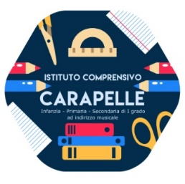



Ministero dell'Istruzione, dell'Università e della Ricerca

UFFICIO SCOLASTICO REGIONALE PER LA PUGLIA

**ISTITUTO COMPRENSIVO STATALE (Mat. - Elem.-Med.)**

Via Indipendenza 65 - 71041CARAPELLE (FG)

Codice Fiscale: 90015720718 - Codice Meccanografico: FGIC822001 - Codice Univoco: UFSLF2

Mail fgic822001@istruzione.it; pec fgic822001@pec.istruzione.it ; tel. 0885799740

**MODULO CONSENSO INFORMATO PER LE ATTIVITÀ DEL PROGETTO FINANZIATO CON I FONDI PNRR D.M. 19/2024**

**a.s. 2024/2025**

I sottoscritti__________________________________ e

_____________________________________________

genitori del minore ________________________________________________________ nato a ________________________________________ il ________________________ residente in Via____________________________________

città _____________________frequentante la classe ________ sezione _______

DICHIARIAMO

di aver preso conoscenza delle attività promosse dall'Istituto Comprensivo Carapelle nell’ambito del D.M. 19/2024, intitolato “Superare immaturità genitoriale e territorio ad alto rischio devianza per una efficace azione di contro la dispersione 2° azione”

I percorsi di potenziamento delle competenze di base sono messi in atto da esperti interni ed esterni per un totale di 20 ore, in orario curriculare ed extracurriculare.

Autorizziamo nostro figlio a partecipare ai percorsi di potenziamento delle competenze di base di: (apporre una X accanto alla disciplina)

* ITALIANO
* MATEMATICA
* INGLESE
* FRANCESE

Le attività sono attuate nel rispetto delle normative vigenti e della deontologia professionale.

Data Firme dei genitori o di chi esercita la potestà genitoriale